OUEST France 20 JUILLET 2017

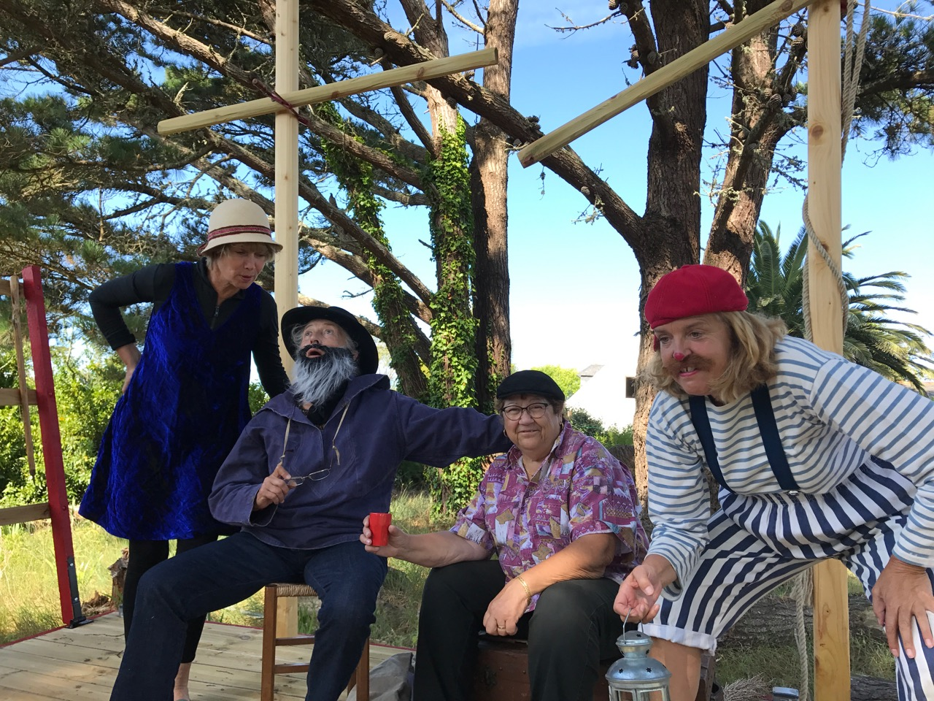
Les quatre comédiennes sur la scène ambulante donneront leur première représentaton ce vendredi. |
La construction de la scène ambulante de l'association Act-Meizad est terminée. Elle ressemble à une charrette à l'ancienne avec des voiles servant de toiles de fond, qui peuvent être baissées ou levées, selon le climat et la scénographie. Elle peut être tractée dans tous les sites de l'île afin de servir aux spectacles de l'association et aussi à ceux des associations et artistes qui le souhaitent.
C'est vendredi 21 que le premier spectacle sera joué. Il s'agit de Jojo le barjo, sur les quais, près de l'Hôtel du Phare.
Jojo le barjo est l'histoire d'une sorte de philosophe toujours logique et pertinent. « Il met la tête à l'envers ou à l'endroit, cela dépend de quel point on se place », affirme Sylvia Thienot, comédienne, metteur en scène et auteur. Elle a revu la conception et l'écriture des textes qui sont issus des contes de Nasreddin Hodja, conteur né au XIIIe en Turquie.
Sylvie Thienot, Agnès de Wildenberg, Marie-Rose Lefèvre et Régine Roué sont mises en scène par Sylvie Thienot et seront sur scène cet hiver
Le programme : 21 juillet, 21 h, vendredi piétons quais de Sauzon ; 25 juillet, 21 h, Grands sables, Mabalulu ; 1er août, 21 h, gîte de l'Escale, Sauzon ; 9 août, 21, h mercredi piétons quais de Palais ; 15 août, 21 h, gîte de l'Escale, Sauzon ; 18 août, 21 h, vendredi piétons, quais de Sauzon ; 22 août, 20 h 30, Grands sables, Mabalulu ; 23 août, 20 h 30, mercredi piétons, écluse de Palais

